"רוח חדשה" - ישי בן יעקב
סינגל חדש מתוך האלבום "כאחד האדם"
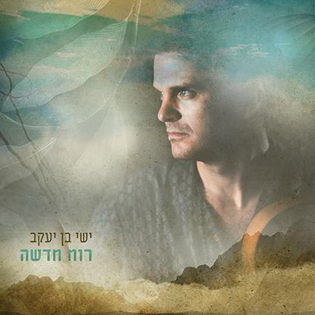
השיר "רוח חדשה" הוא סינגל מתוך אלבום הסולו הראשון של הגיטריסט, החלילן והזמר-יוצר ישי בן יעקב בן ה-40 מהמושב "קציר" שבואדי ערה.
את האלבום ישי התחיל להקליט בדום - מעין אוהל עגול שהקים בחצר ביתו מאוחר יותר פגש את המפיק שלומי מור שהפיק את חציו השני של האלבום.
דרך השיר ישי למד בלב את מה שהמדע כבר יודע: קל יותר לזוז מאשר לשנות צורה.
זה שיר שרצוי לגזור ולשמור, להקדיש לאחרים או לעצמך ברגעים בהם צריך להיזכר ש"הספינה כבר מוכנה והמפרש פתוח": יש את כל מה שצריך בשביל להיות בתנועה רק צריך שתנשוב הרוח במפרש.
שיר שהתחיל ברצון להפוך לסלע בים - חזק מול הגלים , הסתיים בתפילה לרוח חדשה שתישא אותו למרחקים.
"השיר רוח חדשה מרגיש לי קצת אוטוביוגרפי ולוקח אותי לממדי זמן שונים.
מהחזרה שלי בשאלה כנער שרצה לצעוק לאלוהים .
דרך המרדף שלא נגמר אחרי היום יום , גירושים, קורונה והצורך להיבנות מחדש .
ומתוך כל אלו יצאה תפילה להפוך מגולם לפרפר ולהשיל מעליי את כל המיותר ".
ישי בן יעקב יסד את "טרה רוסה", אנסמבל מוזיקלי שניגן ג'אז אתני-ישראלי שהושפע רבות מתרבויות העולם, ואיתו הופיע במשך עשור. כעת, הוא יוצא לקריירת סולו שנבעה משאיפה יפה ופשוטה: לעשות מוזיקה שאפשר לשיר בה יחד. ואכן, סגנונו מזכיר את שירי ארץ ישראל הישנים והמוכרים, בליווי מילים מעודדות שנישאות על גבי לחן מלטף שנעים לשיר איתו.

יחסי ציבור: מירב בלומנפלד, מיוזיק פקטורי

